Collège Amiral Lejeune 6 ème
Cours Chapitre 2 :Introduction à la Géométrie

- Notion de point
Définition :
Un point est un objet géométrique. C’est l’intersection de deux lignes. On le nomme par une lettre majuscule.
Exemple : Représenter un point M.
Vocabulaire :
Deux points sont ………….. s’ils occupent le même emplacement. Deux points sont distincts s’ils n’occupent pas le même emplacement.
Exemple :
Représenter la situation suivante :
-les points A et B sont confondus ;
-les points C et D sont distincts.
- Droite, demi-droite et segment
Notation | Signification | Figure
[AB] | Lire : « segment [AB] »  C’est le segment d’extrémités A et B.
(AB) | Lire « droite (AB) »  C’est la droite qui passe par les points A et B.
[AB) | Lire « demi-droite [AB) ».  C’est la demi-droite d’origine A passant par le point B.
Le point A appartient à la droite (d).
Le point B n’appartient pas à la droite (d).
Une droite est un objet géométrique formé de points.
Une droite est illimitée.
Remarques :
-Deux droites qui se coupent ont un seul …………..
-Des points alignés sont des points qui appartiennent à …………………
Exemples :
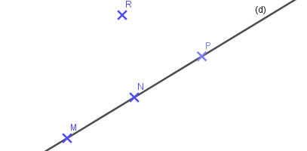

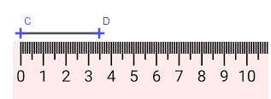
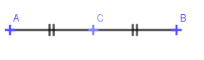
- Longueur et milieu d’un segment
Notation :
La longueur du segment [AB] est notée …….
Exemple :
La longueur du segment [AB] est de ……………………
……………………………………..
……………………………………..
……………………………………..
Définition :
Le milieu d’un segment est un point qui appartient au segment et qui est à égal distance de ses extrémités.
Exemple :
………………………………………………………..
………………………………………………………..
………………………………………………………..

